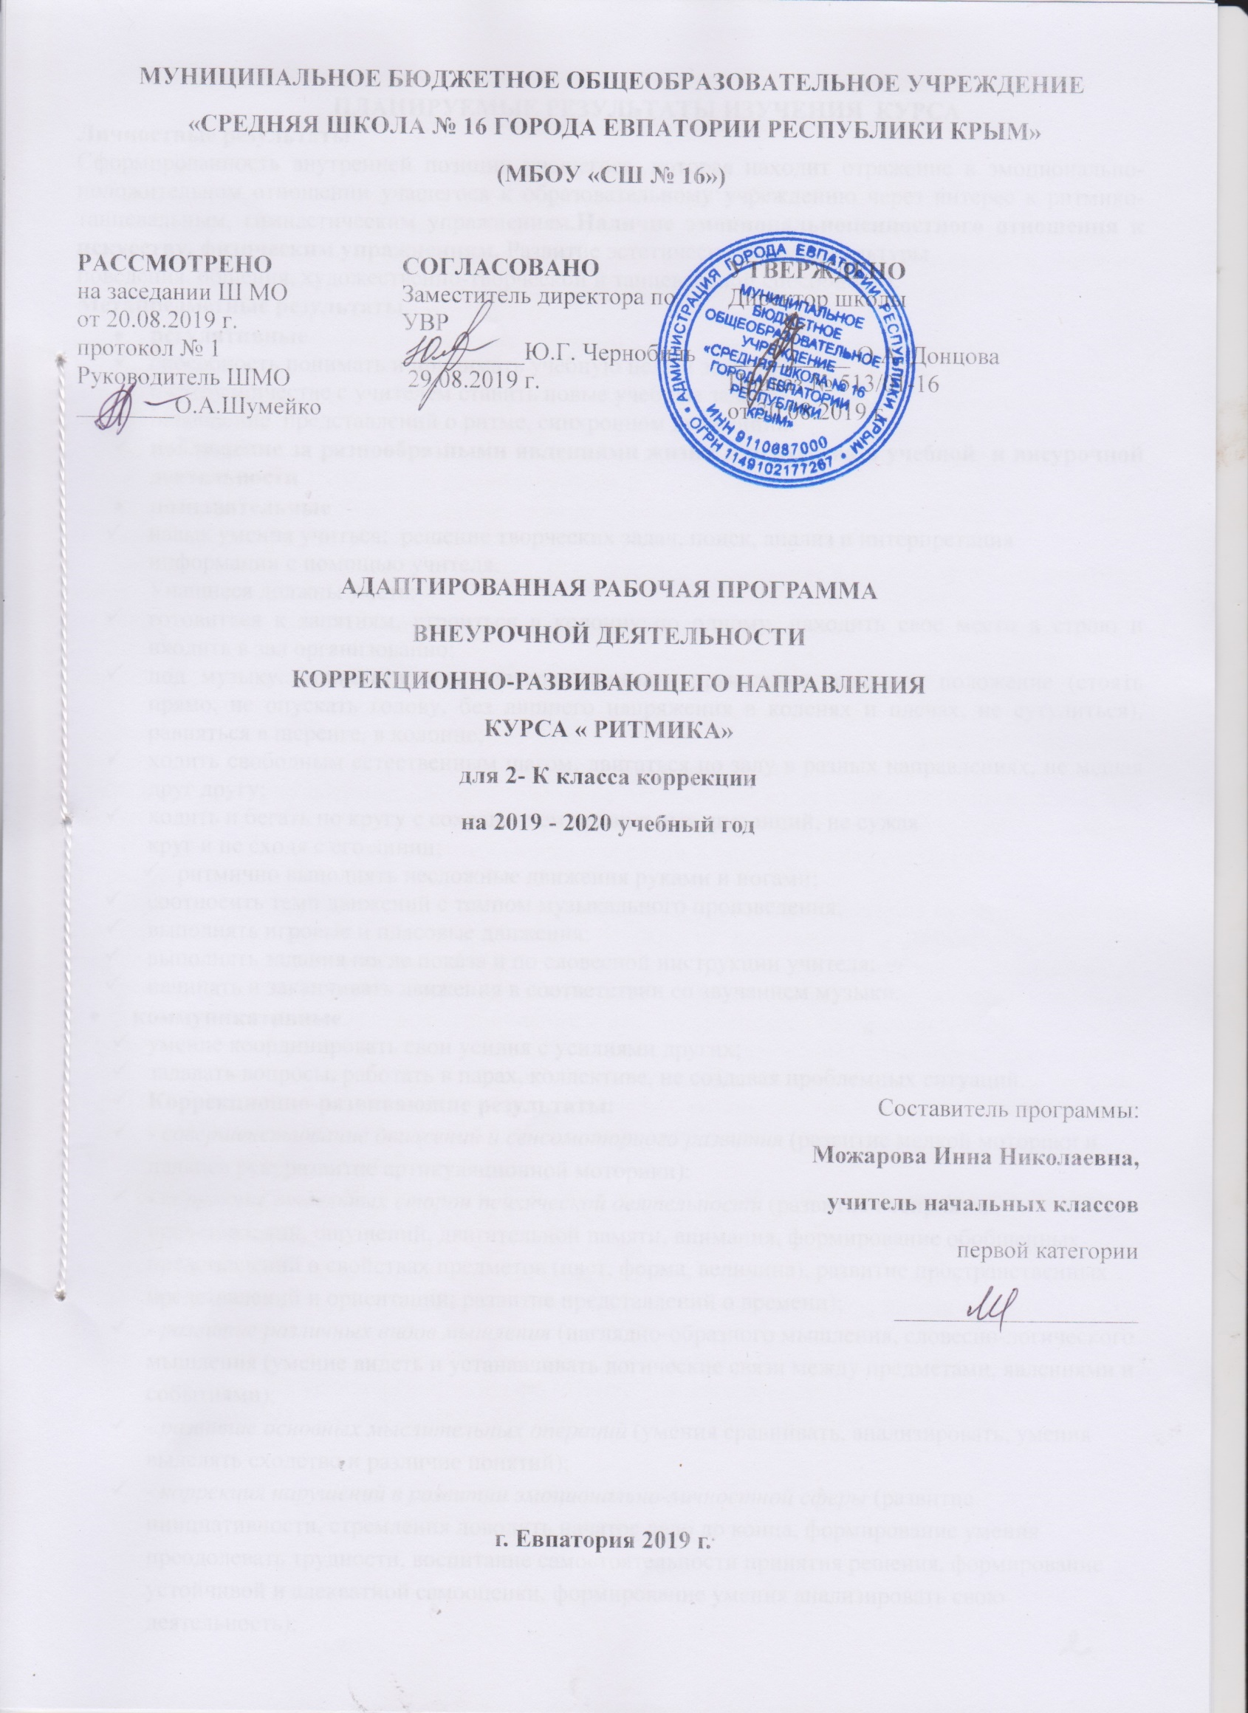

ПЛАНИРУЕМЫЕ РЕЗУЛЬТАТЫ ИЗУЧЕНИЯ КУРСА
Личностные результаты
Сформированность внутренней позиции учащегося, которая находит отражение в эмоционально-положительном отношении учащегося к образовательному учреждению через интерес к ритмико-танцевальным, гимнастическим упражнениям.Наличие эмоциональноценностного отношения к искусству, физическим упражнениям. Развитие эстетического вкуса, культуры
поведения, общения, художественно-творческой и танцевальной способности.
Метапредметные результаты
- регулятивные
- способность понимать и принимать учебную цель и задачи;
- в сотрудничестве с учителем ставить новые учебные задачи;
- накопление представлений о ритме, синхронном движениии.
- наблюдение за разнообразными явлениями жизни и искусства в учебной и внеурочной деятельности
- познавательные
- навык умения учиться: решение творческих задач, поиск, анализ и интерпретация информации с помощью учителя.
Учащиеся должны уметь:
- готовиться к занятиям, строиться в колонну по одному, находить свое место в строю и входить в зал организованно;
- под музыку, приветствовать учителя, занимать правильное исходное положение (стоять прямо, не опускать голову, без лишнего напряжения в коленях и плечах, не сутулиться), равняться в шеренге, в колонне;
- ходить свободным естественным шагом, двигаться по залу в разных направлениях, не мешая друг другу;
- ходить и бегать по кругу с сохранением правильных дистанций, не сужая
круг и не сходя с его линии;
- ритмично выполнять несложные движения руками и ногами;
- соотносить темп движений с темпом музыкального произведения;
- выполнять игровые и плясовые движения;
- выполнять задания после показа и по словесной инструкции учителя;
- начинать и заканчивать движения в соответствии со звучанием музыки.
- коммуникативные
- умение координировать свои усилия с усилиями других;
- задавать вопросы, работать в парах, коллективе, не создавая проблемных ситуаций.
- Коррекционно-развивающие результаты:
- - совершенствование движений и сенсомоторного развития (развитие мелкой моторики и пальцев рук; развитие артикуляционной моторики);
- - коррекция отдельных сторон психической деятельности (развитие восприятия, представлений, ощущений, двигательной памяти, внимания, формирование обобщенных представлений о свойствах предметов (цвет, форма, величина), развитие пространственных представлений и ориентации; развитие представлений о времени);
- - развитие различных видов мышления (наглядно-образного мышления, словесно-логического мышления (умение видеть и устанавливать логические связи между предметами, явлениями и событиями);
- - развитие основных мыслительных операций (умения сравнивать, анализировать, умения выделять сходство и различие понятий);
- - коррекция нарушений в развитии эмоционально-личностной сферы (развитие инициативности, стремления доводить начатое дело до конца, формирование умения преодолевать трудности, воспитание самостоятельности принятия решения, формирование устойчивой и адекватной самооценки, формирование умения анализировать свою деятельность);
- - развитие речи (развитие фонематического слуха, зрительного и слухового восприятия).

СОДЕРЖАНИЕ КУРСА
1.Введение. (1 час)
2.Упражнения на ориентировку в пространстве. (6 часов)
Правильное исходное положение. Ходьба и бег: с высоким подниманием колен, с отбрасыванием прямой ноги вперед и оттягиванием носка. Перестроение в круг из шеренги, цепочки. Ориентировка в направлении движений вперед, назад, направо, налево, в круг, из круга. Выполнение простых движений с предметами во время ходьбы.
3.Ритмико-гимнастические упражнения.(7 часов)
Общеразвивающие упражнения. Наклоны, выпрямление и повороты головы, круговые движения плечами («паровозики»). Движения рук в разных направлениях без предметов и с предметами (флажки, погремушки, ленты). Наклоны и повороты туловища вправо, влево (класть и поднимать предметы перед собой и сбоку). Приседания с опорой и без опоры, с предметами (обруч, палка, флажки, мяч). Сгибание и разгибание ноги в подъеме, отведение стопы наружу и приведение ее внутрь, круговые движения стопой, выставление ноги на носок вперед и в стороны, вставание на полупальцы. Упражнения на выработку осанки.
Упражнения на координацию движений. Перекрестное поднимание и опускание рук (правая рука вверху, левая внизу). Одновременные движения правой руки вверх, левой — в сторону; правой руки — вперед, левой — вверх. Выставление левой ноги вперед, правой руки — перед собой; правой ноги — в сторону, левой руки — в сторону и т. д. Изучение позиций рук: смена позиций рук отдельно каждой и обеими одновременно; провожать движение руки головой, взглядом.
Отстукивание, прохлопывание, протопывание простых ритмических рисунков.
Упражнение на расслабление мышц. Подняв руки в стороны и слегка наклонившись вперед, по сигналу учителя или акценту в музыке уронить руки вниз; быстрым, непрерывным движением предплечья свободно потрясти кистями (имитация отряхивания воды с пальцев); подняв плечи как можно выше, дать им свободно опуститься в нормальное положение. Свободное круговое движение рук. Перенесение тяжести тела с пяток на носки и обратно, с одной ноги на другую (маятник).
4.Игры под музыку (11 часов)
Выполнение ритмичных движений в соответствии с различным характером музыки, динамикой (громко, тихо), регистрами (высокий, низкий). Изменение направления и формы ходьбы, бега, поскоков, танцевальных движений в соответствии с изменениями в музыке (легкий, танцевальный бег сменяется стремительным, спортивным; легкое, игривое подпрыгивание — тяжелым, комичным и т. д). Выполнение имитационных упражнений и игр, построенных на конкретных подражательных образах, хорошо знакомых детям (повадки зверей, птиц, движение транспорта, деятельность человека), в соответствии с определенным эмоциональным и динамическим характером музыки. Передача притопами, хлопками и другими движениями резких акцентов в музыке. Музыкальные игры с предметами. Игры с пением или речевым сопровождением.
5. Танцевальные упражнения (9 часов)
Знакомство с танцевальными движениями. Бодрый, спокойный, топающий шаг. Бег легкий, на полупальцах. Подпрыгивание на двух ногах. Прямой галоп. Маховые движения рук. Элементы русской пляски: простой хороводный шаг, шаг на всей ступне, подбоченившись двумя руками (для девочек — движение с платочком); притопы одной ногой и поочередно, выставление ноги с носка на пятку. Движения парами: бег, ходьба, кружение на месте. Хороводы в кругу, пляски с притопами, кружением, хлопками.
Танцы и пляски. Пальчики и ручки. Русская народная мелодия «Ой, на горе-то».Стукалка. Украинская народная мелодия.Подружились. Музыка Т. Вилькорейской.Пляска с султанчиками. Украинская народная мелодия.Пляска с притопами. Гопак. Украинская народная мелодия.

ТЕМАТИЧЕСКОЕ ПЛАНИРОВАНИЕ
№ раздела и темы | Наименование разделов и тем | Кол-во часов
1. | Введение. | 1
2. | Упражнения на ориентировку в пространстве. | 6
3. | Ритмико-гимнастические упражнения. | 7
4. | Игры под музыку | 11
5. | Танцевальные упражнения | 9
 | Итого | 34

№ п/п |  | Дата |  | Название темы
план | факт | план | факт
1.Введение. (1 час)
1. |  | 03.09 |  | Введение. Что такое ритмика.
2.Упражнения на ориентировку в пространстве. (6 часов)
2. |  | 10.09 |  | Основные танцевальные правила. Приветствие. Постановка корпуса.
3. |  | 17.09 |  | Первый подход к ритмическому исполнению (хлопки, выстукивания, притоп).
4. |  | 24.09 |  | Понятие о правой, левой руке, правой, левой стороне. Повороты и наклоны корпуса.
5. |  | 01.10 |  | Поза исполнителя. Зритель, исполнитель. Положение фигуры по отношению к зрителю. Ракурс.
6. |  | 08.10 |  | Танцы народов РФ, их особенности и костюмы.
7. |  | 15.10 |  | Танцевальная зарядка. Упражнения для рук
3.Ритмико-гимнастические упражнения. (7 часов)
8. |  | 22.10 |  | Ритмическая схема. Ритмическая игра.
9. |  | 29.10 |  | Ритмические упражнения с предметом (мяч, обруч, платок).
10. |  | 12.11 |  | Этюдная работа. Игры. Понятие пантомима.
11. |  | 19.11 |  | Упражнения для развития плавности и мягкости движений. Пластичная гимнастика.
12. |  | 26.11 |  | Синхронность и координация движений, используя танцевальные упражнения.
13. |  | 03.12 |  | Упражнения для профилактики плоскостопия.
14. |  | 10.12 |  | Гимнастика.
4. Игры под музыку (11 часов)
15. |  | 17.12 |  | Упражнения на дыхание, упражнения для развития правильной осанки.
16. |  | 24.12 |  | Упражнения для суставов. Разминка «Буратино».
17. |  |  |  | Упражнения на расслабление мышц.
18. |  |  |  | Этюдная работа. Пантомима. Игра «Телефон», «Замри».
19. |  |  |  | Музыкальные, танцевальные темы.
20. |  |  |  | Разучивание простейших танцевальных элементов «Часики».
21. |  |  |  | Разучивание простейших танцевальных элементов «Качели».
22. |  |  |  | Разучивание простейших танцевальных элементов «Мельница».
23. |  |  |  | Настроение в музыке и танце. Характер исполнения.
24. |  |  |  | Выразительные средства музыки и танца.
25. |  |  |  | Музыка, движение, исполнители, костюмы.
5. Танцевальные упражнения. (9 часов)
26. |  |  |  | Правила танцевального этикета.
27. |  |  |  | Аэробика.
28. |  |  |  | Понятие размер. Музыкальная фраза, длительность в музыке и танце.
29. |  |  |  | Танцевальные игры для развития музыкальности и слуха.
30. |  |  |  | Прохлопывание ритмического рисунка прозвучавшей мелодии.
31. |  |  |  | Ритмические упражнения.
32. |  |  |  | Познакомить с партерной гимнастикой.
33. |  |  |  | Фигуры в танце. Квадрат, круг, линия, звездочка, воротца, змейка.
34. |  |  |  | Урок-смотр знаний
КАЛЕНДАРНО-ТЕМАТИЧЕСКОЕ ПЛАНИРОВАНИЕ

